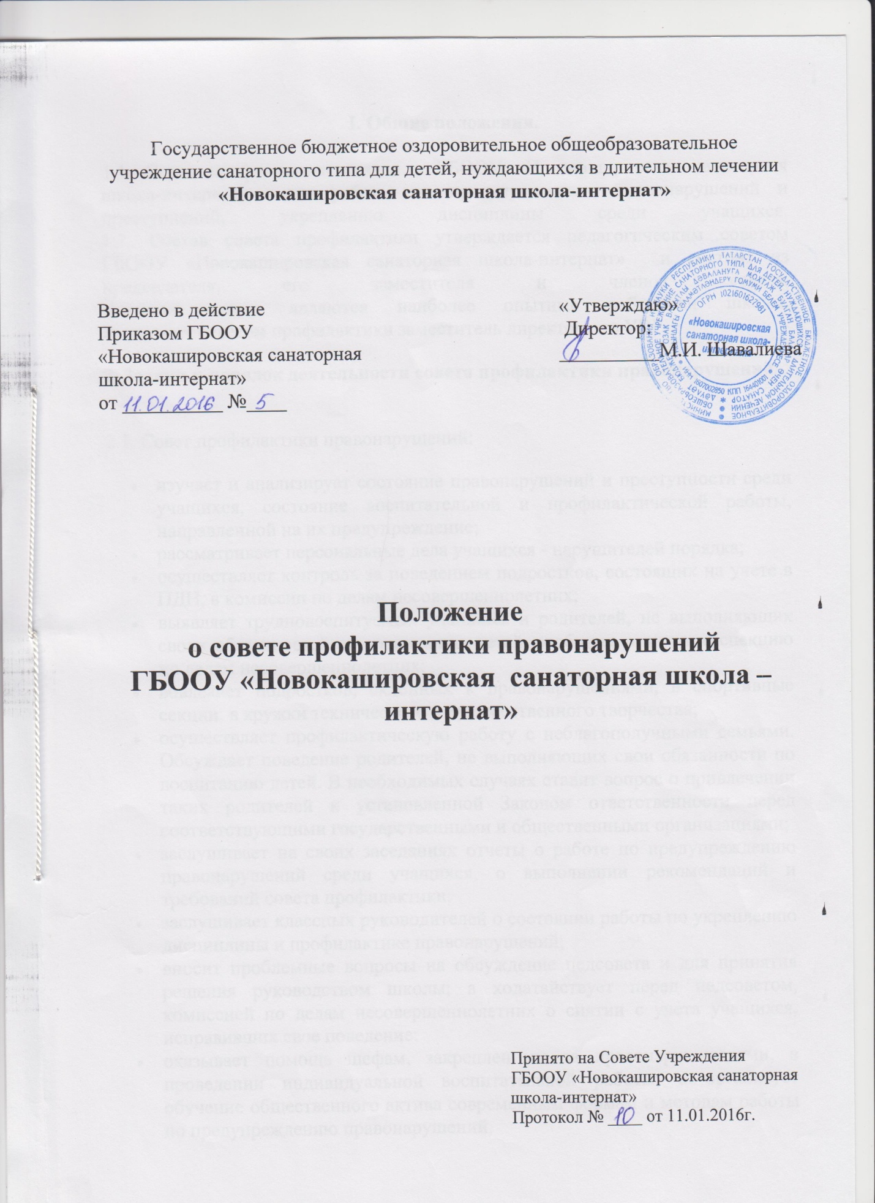

ПОЛОЖЕНИЕ О СОВЕТЕ ПРОФИЛАКТИКИ ПРАВОНАРУШЕНИЙ ГБООУ «Новокашировская санаторная школа-интернат»
I. Общие положения.
1.1. Совет профилактики создан в ГБООУ «Новокашировская санаторная школа-интернат» для работы по предупреждению правонарушений и преступлений, укреплению дисциплины среди учащихся.
1.2. Состав совета профилактики утверждается педагогическим советом ГБООУ «Новокашировская санаторная школа-интернат» и состоит из председателя, его заместителя и членов совета.
Членами совета являются наиболее опытные работники школы.
Руководит советом профилактики заместитель директора по УВР.
2. Задачи и порядок деятельности совета профилактики правонарушений.
2.1. Совет профилактики правонарушений:
- изучает и анализирует состояние правонарушений и преступности среди учащихся, состояние воспитательной и профилактической работы, направленной на их предупреждение;
- рассматривает персональные дела учащихся - нарушителей порядка;
- осуществляет контроль за поведением подростков, состоящих на учете в ПДН, в комиссии по делам несовершеннолетних;
- выявляет трудновоспитуемых учащихся и родителей, не выполняющих своих обязанностей по воспитанию детей, сообщает о них в инспекцию по делам несовершеннолетних;
- вовлекает подростков, склонных к правонарушениями, в спортивные секции, в кружки технического и художественного творчества;
- осуществляет профилактическую работу с неблагополучными семьями. Обсуждает поведение родителей, не выполняющих свои обязанности по воспитанию детей. В необходимых случаях ставит вопрос о привлечении таких родителей к установленной Законом ответственности перед соответствующими государственными и общественными организациями;
- заслушивает на своих заседаниях отчеты о работе по предупреждению правонарушений среди учащихся, о выполнении рекомендаций и требований совета профилактики;
- заслушивает классных руководителей о состоянии работы по укреплению дисциплины и профилактике правонарушений;
- вносит проблемные вопросы на обсуждение педсовета и для принятия решения руководством школы; а ходатайствует перед педсоветом, комиссией по делам несовершеннолетних о снятии с учета учащихся, исправивших свое поведение;
- оказывает помощь шефам, закрепленным за правонарушителями, в проведении индивидуальной воспитательной работы; а организует обучение общественного актива современным формам и методам работы по предупреждению правонарушений,
2.2. Совет профилактики рассматривает вопросы, отнесенные к его компетенции, на своих заседаниях, которые проходят не реже одного раза в два месяца (кроме экстренных случаев).
Заседание протоколируется одним из членов совета профилактики.
2.3. При разборе персональных дел вместе с учащимися приглашаются закрепленный преподаватель, классный руководитель и родители учащегося.
2.4. Работа совета профилактики планируется на учебный год. План работы обсуждается на заседании совета профилактики и утверждается директором школы.
2.5. Свою работу совет профилактики проводит в тесном контакте с правоохранительными органами, общественными организациями, проводящими воспитательную работу с детьми.
3. Документация совета профилактики.
3.1. Приказ о создании совета профилактики.
3.2. Журнал заседаний.
3.3. Карты учащихся, состоящих на учете в школе.
3.4. Списки проблемных семей.
3.5. Списки детей-сирот.

